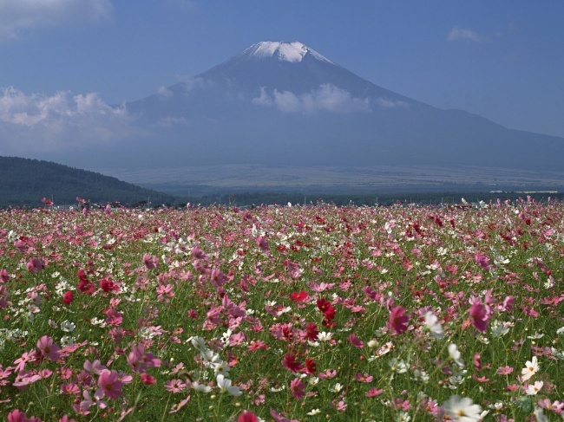
Задание «Мозаика-гора». Рисунок надо вырезать и разрезать по белым линиям. Дети собирают пазл и между черными линиями надписывают названия высотных поясов.

